BLOMSTERNES HALVØ
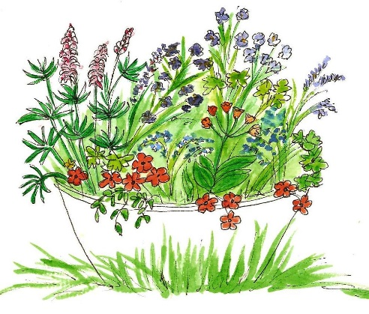
Igen i år håber vi på frivillige kræfter til at tilplante og passe blomsterkummer med sommerblomster i alle byer på Jungshoved.
Og igen i år håber vi, at kunne skaffe fine sponsorpræmier, så vi kan kåre årets flotteste kummer. Vi vælger igen i år en uvildig dommer.
Har du lyst at være med, så mød op i skolegården på Jungshoved skole TIRSDAG D.6.JUNI KL.16.00, hvor der fordeles planter mellem deltagerne.
Vil I deltage, så tilmeld jer meget gerne på mail lisejacobsen1@gmail.com /sms 24 45 31 47
Tidligere fik vi planterne fra Vordingborg kommune. Den ordning ophørte med sidste års planter, men til gengæld har lokalrådet i år en større pulje penge til netop denne slags projekter, så der kommer planter igen i år. Hvis nogen har overskud af planter af egen avl, aftager vi dem gerne.
Konkurrencen slutter til august, hvor alle blomsterpassere mødes til kaffe, kage og præmieoverrækkelse på skolen onsdag d. 21.august kl.16.00.
Hvis der er stemning for at lægge flere løg på halvøen, aftaler vi det d.20.8.
Pva lokalrådet, ”Blomsternes halvø”, Lise Jacobsen

